|  |  |
| --- | --- |
| **от 16.11.2023г**  **Издается с мая 2012 г** | КОЗЛОВСКИЙ ВЕСТНИК |
| ***Периодическое печатное издание Совета депутатов и администрации Козловского сельсовета*** | |

# *Уважаемые выпускники!!! Если вы еще не определились с будущей профессией, ВУЗы МЧС России объявляют набор на 2024 год.*

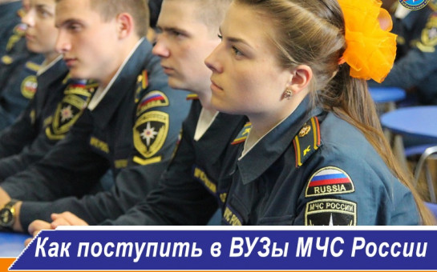

Уважаемые выпускники!!!

Главное управление МЧС России по Новосибирской области приглашает выпускников школ для

поступления в высшие учебные заведения МЧС России. Высшее образование бесплатно. Гарантировано трудоустройство. Полное государственное обеспечение, ежемесячное денежное

довольствие. Питание и обмундирование бесплатно. Ежегодно по окончании учебного года

предоставляется месячный летний каникулярный отпуск с бесплатным проездом к месту отпуска

и обратно, а также двухнедельный зимний каникулярный отпуск.

После завершения обучения выпускникам факультета присваивается специальное звание

«лейтенант внутренней службы», квалификация «специалист», выдается диплом государственного образца и гарантировано трудоустройство с ежемесячной выплатой денежного довольствия. Период обучения входит в общий стаж службы.

Основные направления подготовки для поступающих в ВУЗы МЧС России в 2024 году:

Пожарная безопасность, очно, 5 лет: На базе среднего общего образования:

 Вступительные испытания: • Физика или химия (ЕГЭ) • Русский язык (ЕГЭ) • Математика (ЕГЭ профильный уровень).

Физическая подготовка и Математика (письменно) - дополнительные испытания в ВУЗе.

Техносферная безопасность, очно, 4 года: На базе среднего общего образования:

Вступительные испытания: • Физика и Химия (ЕГЭ) • Русский язык (ЕГЭ) • Математика (ЕГЭ профильный уровень).

Физическая подготовка и Математика (письменно) - дополнительные испытания в ВУЗе.

Судебная экспертиза, очно, 5 лет: На базе среднего общего образования: Вступительные

испытания: • История или математика профильный уровень (ЕГЭ) •. Русский язык (ЕГЭ). Обществознание (ЕГЭ).

 Физическая подготовка, Обществознание (письменно) - дополнительные испытания в ВУЗе.

Вне конкурса, при условии успешной сдачи вступительных испытаний зачисляются: - дети-сироты

и дети, оставшиеся без попечения родителей, а также лица в возрасте до 23 лет из числа детей сирот и детей, оставшихся без попечения родителей; - граждане в возрасте до 20 лет, имеющие

родителя-инвалида 1-й группы, если средний доход семьи, ниже величины прожиточного

Минимума; - участники боевых действий; - другие категории граждан, на которых

распространяются льготы по приему в ВУЗы, предусмотренные законодательными актами РФ.

ВУЗы Государственной противопожарной службы МЧС России:

• Академия Государственной противопожарной службы МЧС России (г. Москва);

•Санкт-Петербургский университет Государственной противопожарной службы МЧС России;

• Сибирская пожарно-спасательная академия (г. Железногорск, Красноярский край).

МОЛОДЫЕ ЛЮДИ! ЕСЛИ ВЫ РЕШИЛИ, ЧТО ЭТА ПРОФЕССИЯ ДЛЯ ВАС, ЗВОНИТЕ

 По телефону 24-246 (рабочий) или обращайтесь в Отдел надзорной деятельности и профилактической работы по Татарскому и Усть-Таркского районам УНДиПР ГУ МЧС России по Новосибирской области по адресу: НСО, г. Татарск, ул. Закриевского, 47, кабинет 4.

|  |  |  |  |
| --- | --- | --- | --- |
| **Учредитель:**  **Администрация Козловского сельсовета** | Адрес:  632110, с. Козловка,  Ул.Грязнова,17а | **Издатель:**  Администрация Козловского сельсовета | Тираж 25 экз.  Тел. 49-149 |